Лабораторно упражнение 12
Конфигуриране на система за VoIP телефония

Имена: Диян Радославов Димитров
Факултетен №: 22621686

Резултати от задача 2.5. Инсталация и конфигурация на софтуерен VoIP телефон 3CX
- Изображение на регистрираният софтуерен телефон:
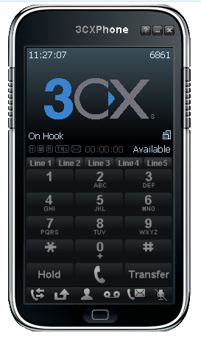

Резултати от задача 2.6. Инсталация и конфигурация на софтуерен VoIP телефон 3CX
- Изображение на успешно повикване към друг VoIP абонат:

